**Выплата заработной платы через ФОП и наличных денег на производстве**

Если деньги нужны на руки, то необходимо в заказе на приобретение в графе организации указывать "Войченко 2" форма оплаты наличные с указанием в комментариях кому выдать. Например:

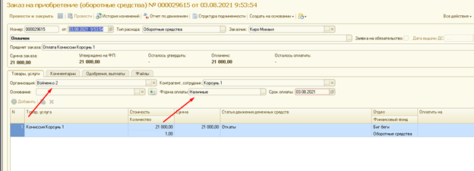

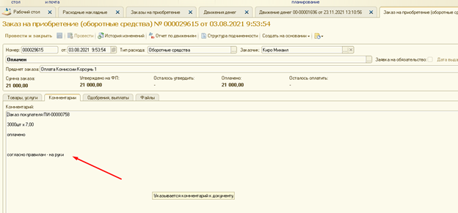

Если деньги нужно отправить на карту получателя, то в заказе на приобретение в графе организация нужно выбрать "СЕМЕНОВ К. О. ФО-П" форма оплаты безналичные. В комментариях прописать

номер карты получателя и ФИО(по возможности указать какого банка карта)

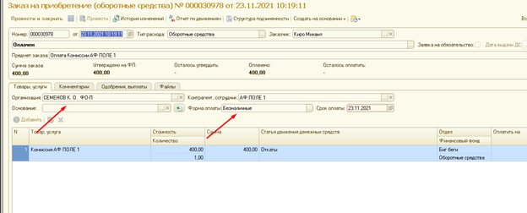

Для формирования заказа на приобретения денежных средств для заказа заработной платы сотрудникам производства предварительно необходимо создать «Ведомость расчета зароботной платы» для этого открываем в программе 1С вкладку Зарплата –Ведомость расчета ЗП

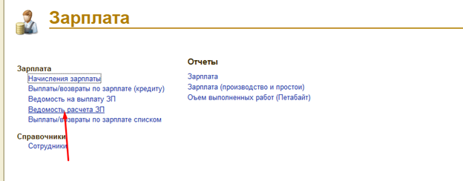

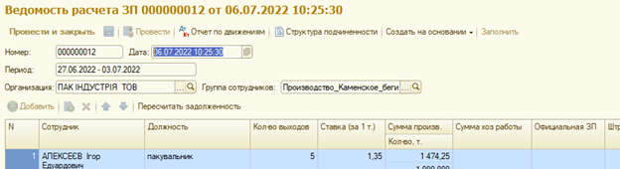

После создания ведомости расчета на основании создаем ПЗП наличные (НЕофиц зп) .

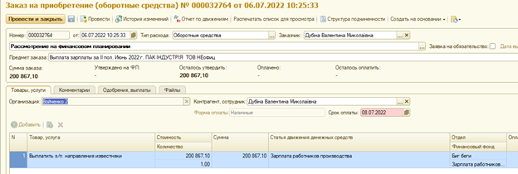

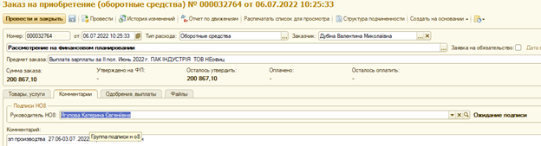

В ПЗП наличные (НЕофиц зп) . указываем котрагент сотрудник, дату оплаты в закладке комментарий пишем за какой период производим выплату ЗП сотрудникам производства.



После того как создан заказ необходимо создать в екселе сводную табличку для НО 8 на какие карты нужно переслать денежные средства и после оплаты НО 8 присылает скриншоты подтверждающие что оплата произведенная.

Вот так выглядит сводная таблица для НО 8:

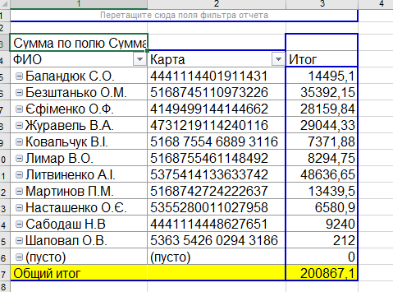

Вот так выглядит отчет от НО 8 что оплата произведеная

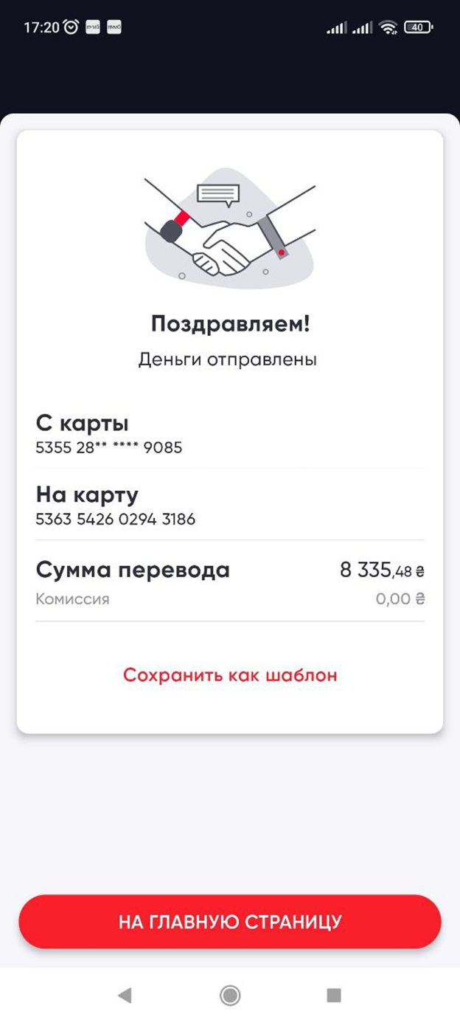

После получения отчета от НО 8 отправляем мастеру смены список сотрудников с суммой.

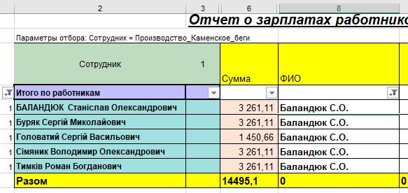

Выплата зп через ФОП СЕМЕНОВ произведенна.